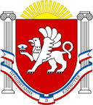
День Конституции Крыма

11 апреля мы отметили День первой Конституции российского Крыма. Это день единения всего многонационального крымского сообщества, день торжества права и демократии.
В МБОУ «Красногвардейская школа №2» вся неделя была посвящена этому событию. Учащиеся посетили Красногвардейский краеведческий музей,
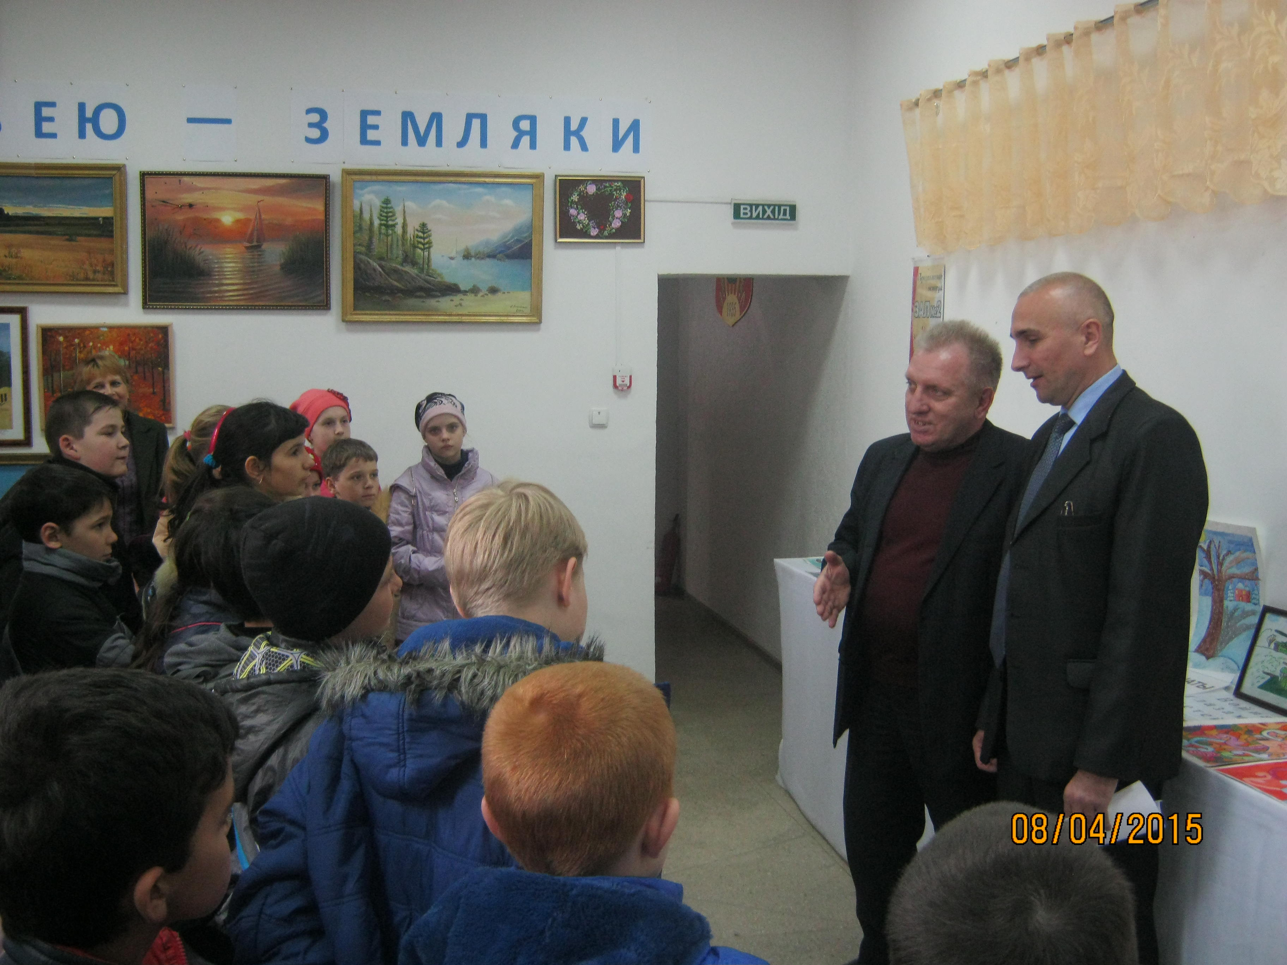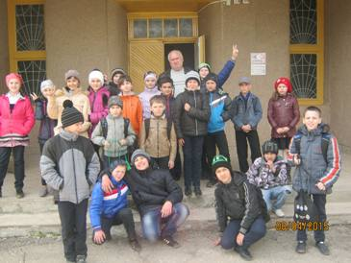
были организованы встречи с депутатами местных органов власти,
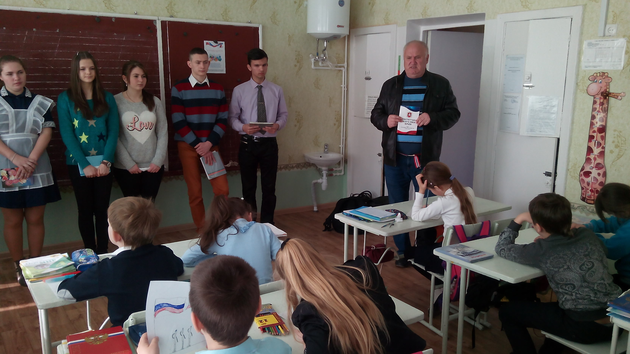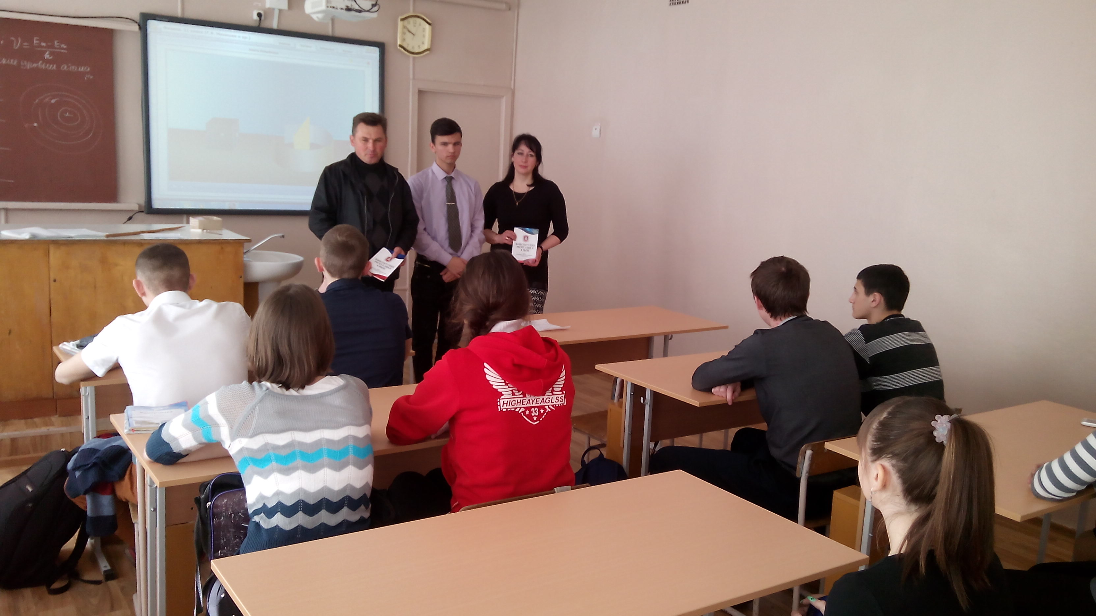
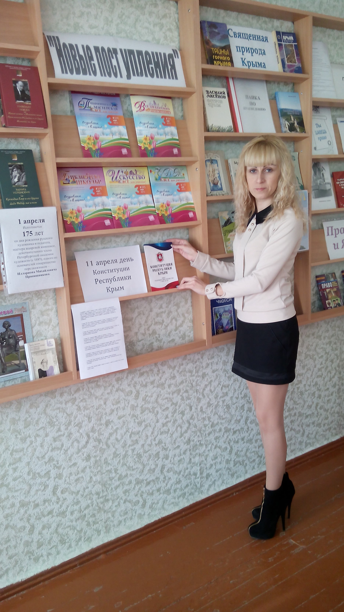
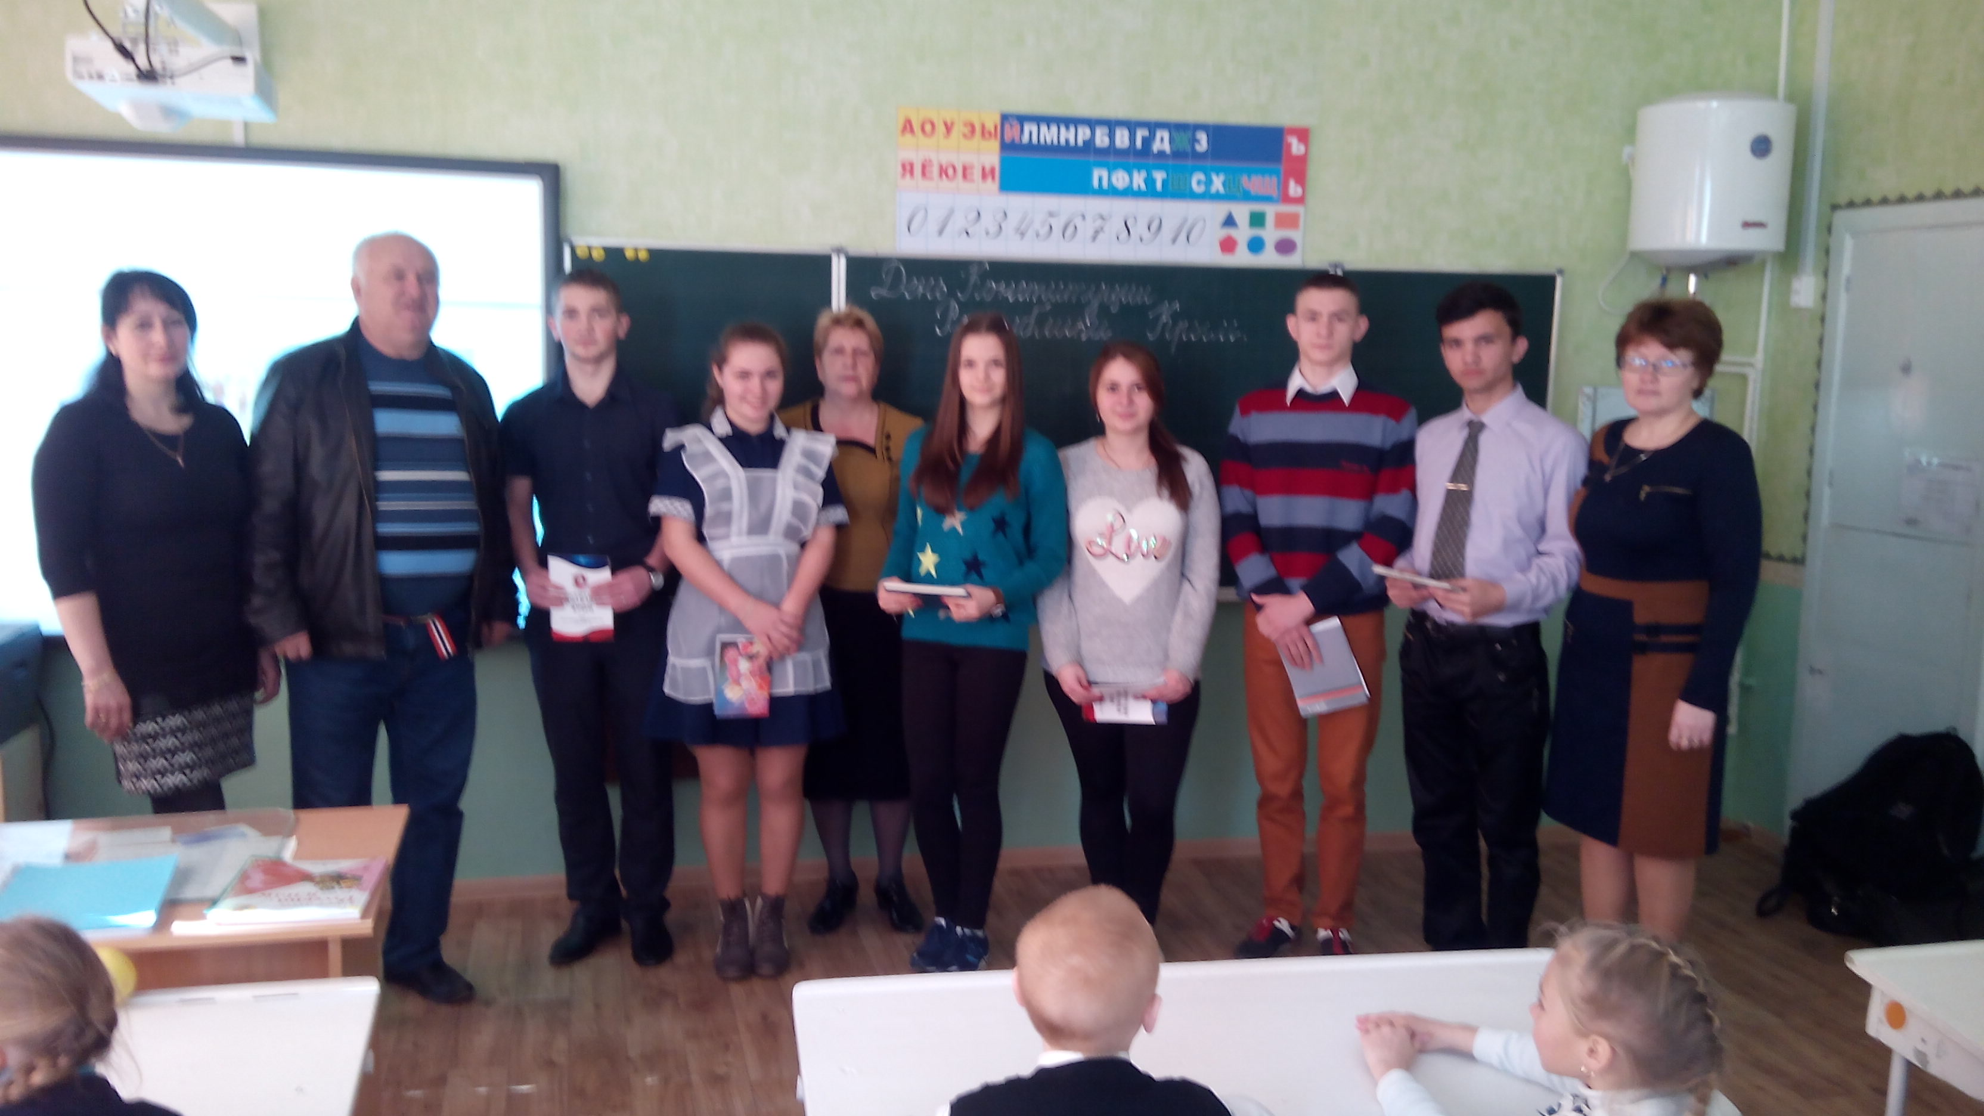
проведены совместные мероприятия школьной лекторской группой с представителями ЦСССДМ, проведён Единый урок, классные часы и конкурс рисунков, оформлена выставка книг в библиотеке.

По словам нашего Президента Владимира Владимировича Путина, жить по Конституции, по закону – не просто необходимость и гражданская обязанность, это – привилегия свободных людей! Главное богатство Крыма – это люди!

